КГУ ОШ №184 Алатауского района
Города Алматы

Разработка классного часа на тему:
«День пожилых людей»

Учитель Нусибалиева А.К.

2020

Классный час на тему: «День пожилых людей».

«Лучшее наслаждение, самая высокая радость жизни – почувствовать себя нужным близким людям. Знай, что приятнее отдавать, чем взять… ».
А. М. Горький.

Цель: способствовать формированию мотивации к совершению добрых и гуманных поступков.
Задачи:
- Воспитание у учащихся чувства уважения, внимания, сострадания, отзывчивости, чуткости к пожилым людям.
- Воспитание нравственной культуры учащихся, уважительного отношения к собственным бабушкам и дедушкам, их памяти, взаимопониманию и терпимости.

Форма проведения: информационно-познавательная.

Оформление: на доске слова «Добро» и «Милосердие».

Оборудование: мультимедийный проектор, экран, презентация, цветные листочки с крылатыми выражениями, карточки с пословицами и понятиями.

Форма проведения: час общения.

Используемые технологии: работа в группах.

Ход мероприятия.

1.Вступительное слово учителя.

Международный день пожилых людей отмечается в нашей стране 1 октября на протяжении 27 лет с 1991 года.
Был провозглашён на 45-ой сессии Генеральной Ассамблеи ООН (Резолюция № A/RES/45/106 от 14 декабря 1990 года) под названием Международный день престарелых.
В дальнейшем в русскоязычных документах ООН было принято название Международный день пожилых людей.
В резолюции отмечается снижение взносов в Целевой фонд по проблемам старения ООН, признаётся стремительность старения населения мира, признаётся, что пожилые люди способны внести существенный вклад в процесс развития.
Генеральная Ассамблея призвала правительства и неправительственные организации делать взносы в Целевой фонд по проблемам старения.

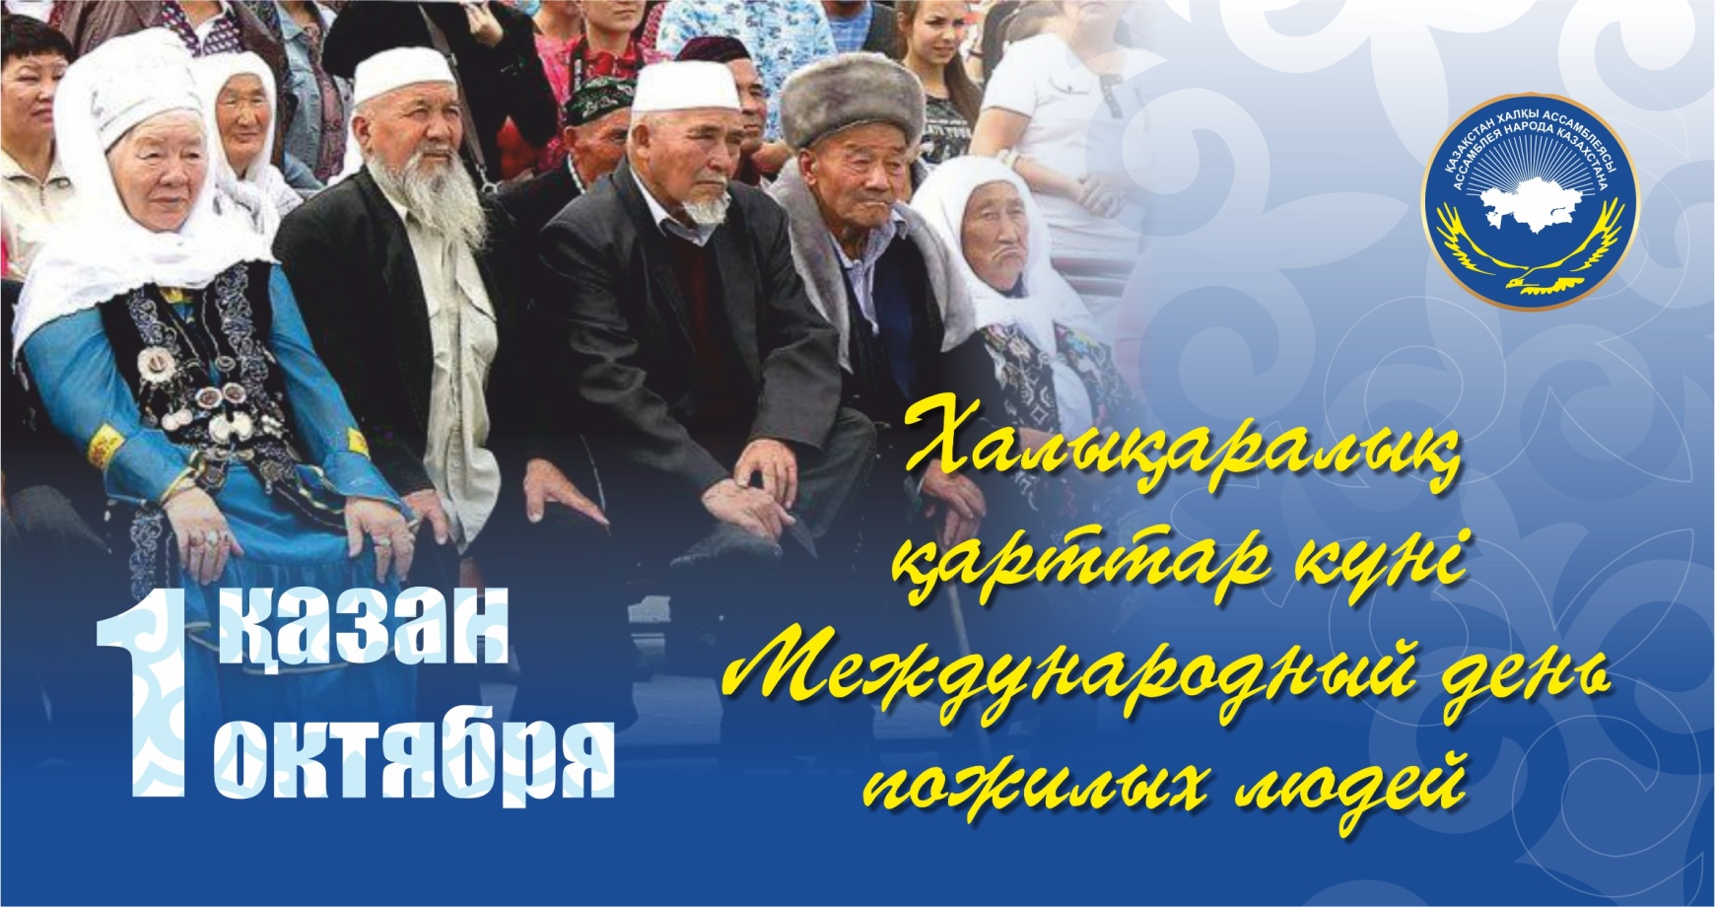

1 октября проходят различные фестивали, организуемые ассоциациями в защиту прав пожилых людей, конференции и конгрессы, посвященные их правам и их роли в обществе. Общественные организации и фонды устраивают в этот день различные благотворительные акции.

В Казахстане 1 октября традиционно празднуют во всех регионах при активном участии этнокультурных объединений, членов Ассамблеи народа Казахстана. Только под эгидой АНК в День пожилых людей было проведено порядка 1200 мероприятий с участием более 111 тысяч человек и охватом 780 населенных пунктов

Всемирный День – День Пожилого Человека,
И мы судьбу благодарим,
За хрупкие сердца чуть меньше века,
Которым мы почет храним.
Вы подарили нам стремленья,
И верность очагу семьи,
За все земные достиженья,
Мы в этот день Вам отдадим
Свои награды и призванья,
Свои победы и цветы,
Весенних дней очарованье,
И сокровенные мечты.
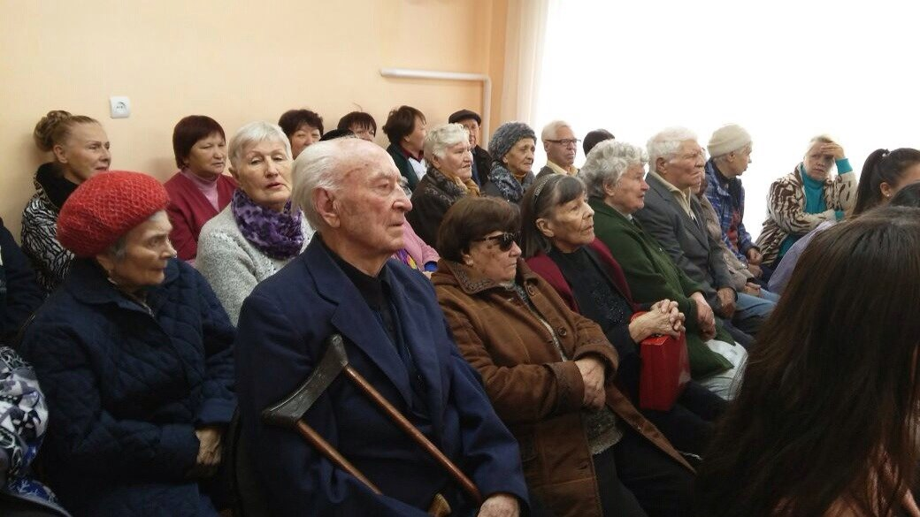

Жизнь идет, всем добавляя возраст,
Но совсем тут дело не в годах.
Праздник этот мудрый и серьезный,
Но с грустинкой чуточку в глазах.
С праздником вас, пожилые люди,
Радостей вам больше, чем забот.
Уважают пусть вас, чтут и очень любят.
Пусть успешным будет каждый год!
Счастья вам, здоровья, умиления
Внуками, вниманием к себе.
Пусть подарят счастье и терпение
Дорогие люди вам в судьбе.
Заключение.

Учитель: Ребята, пока мы молоды и сильны, окружим тех, кто слаб и немощен, теплом и заботой. Ведь это наши с вами бабушки и дедушки. День пожилых людей дает нам возможность остановиться, оглянуться вокруг себя и подумать, что старость ждет каждого из нас. Быстро идет время. Скоро и вы станете взрослыми и сильными, а ваши родители - слабыми и старенькими. Не повторяйте предательства по отношению к своим родителям.

Для весёлых весенних ветвей
Корни более, чем родня…
Берегите старых людей
От обид, холодов, огня.
За спиной у них –
Гул атак,
Годы тяжких трудов
И битв …
Но у старости силы не те,
Дней непрожитых мал запас…
Берегите старых людей.
Без которых не было б вас.

Используемая литература и интернет ресурсы:
1. Фредрик Бакман «Вторая жизнь Уве», Синбад, 2019 год
2. https://www.inform.kz/ru/v-kazahstane-otmechayut-mezhdunarodnyy-den-pozhilyh-lyudey_a3700992
3. https://24.kz/ru/news/social/item/426531-1-oktyabrya-den-pozhilykh-lyudej

